# Лабораторна робота № 1

# Дослідження апаратури супутникової навігації Novatell

Мета роботи:

1. Вивчити призначення, склад, принцип дії і характеристики лабораторного обладнання

2. Вивчити можливості програмного забезпечення Novatell

1. Теоретичні відомості

Приймач EPSPak-I може бути використаний в якості постійно діючої офісної або польовий базової GNSS станції. Для цього до приймача передбачено підключення зовнішнього живлення і технологічний інтерфейс RS-232 / USB для прямого підключення комп'ютера з інтерфейсним програмним забезпеченням NovAtel Connect. Живлення на приймач також може подаватися безпосередньо з роз'єму USB.

Після підключення приймача до антени, живлення та комп'ютера - приймач повністю готовий до роботи в якості базової станції. Запустіть на комп'ютері попередньо інстальовану програму NovAtel Connect, якає програмним додатком, що працює під операційною системою Windows. Додаток забезпечує дружній графічний інтерфейс користувача, призначений для настройки і управління приймачами компанії NovAtel,

Для з'єднання з приймачем виконайте наступні дії:

1. Підключіть приймач за допомогою послідовного нуль-модемного кабелю до СОМ порту комп'ютера (можна використовувати USB з'єднання, попередньо встановивши USB драйвера).
2. Подайте живлення на приймач.
3. Запустіть програму NovAtel Connect ( "Пуск - Програми - NovAtel Connect 1.1.0 - NovAtel Connect"):

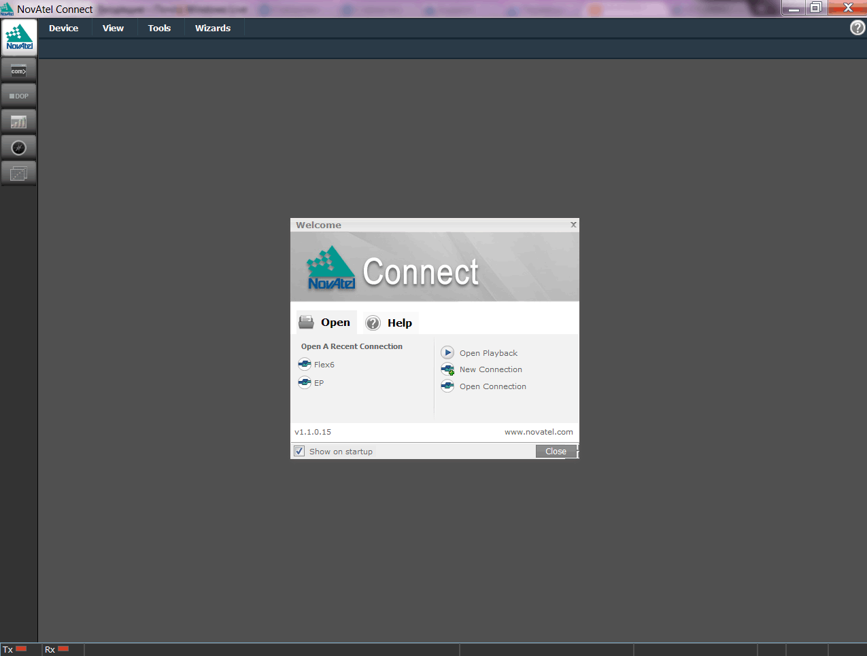

1. Закрийте вікно Welcome натиснувши кнопку Close і в основному меню програми виберіть «Device - New Connection» - з'явиться вікно New Connection:

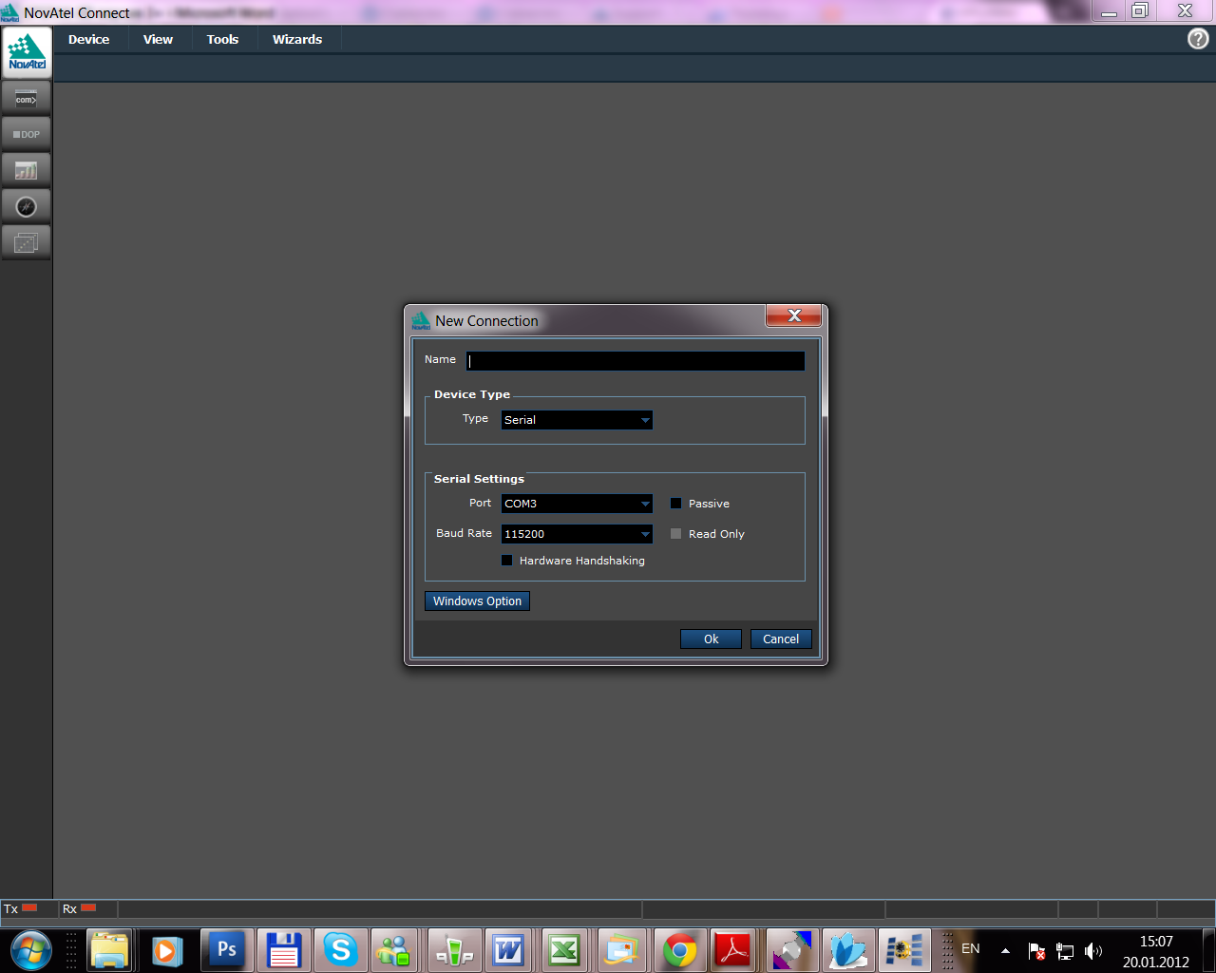

у вікні "New Connection" введіть ім'я підключення (поле Name - наприклад,   
*EPSPak*), Перевірте номер СОМ порту, швидкість обміну даними (за замовчуванням 115 200) і натисніть Ок:

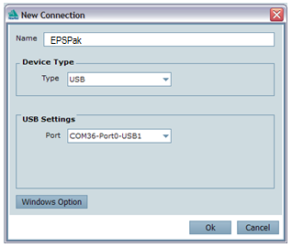

1. У вікні "Open Connection" необхідно підтвердити вбрання з'єднання (в даному випадку EPSPak), натиснувши кнопку Open

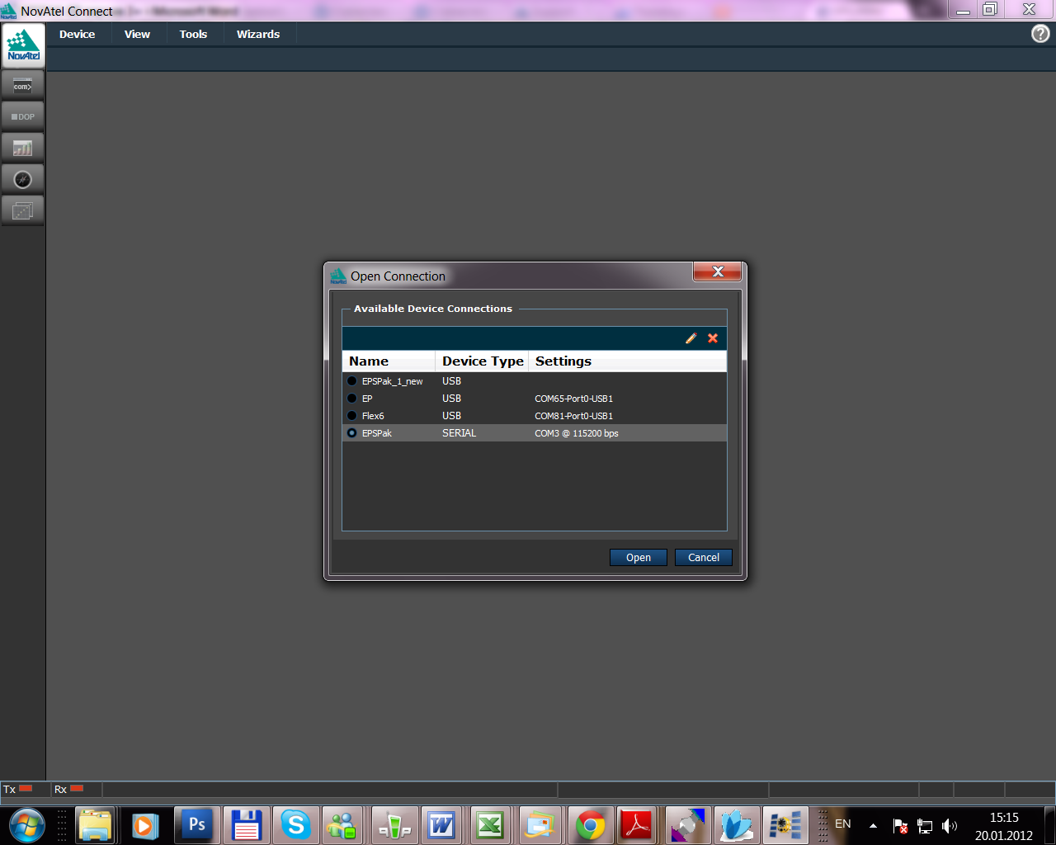

Після виконаних операцій програма Connect автоматично підключиться до приймача. Якщо підключення довго не встановлюється, то необхідно перевірити правильність обраного номера СОМ порту комп'ютера, до кторому фізично підключений приймач.

1. Після того, як зв'язок з приймачем встановиться, Ви зможете побачити основні вікна програми NovAtel Connect для візуального контролю роботи приймача:

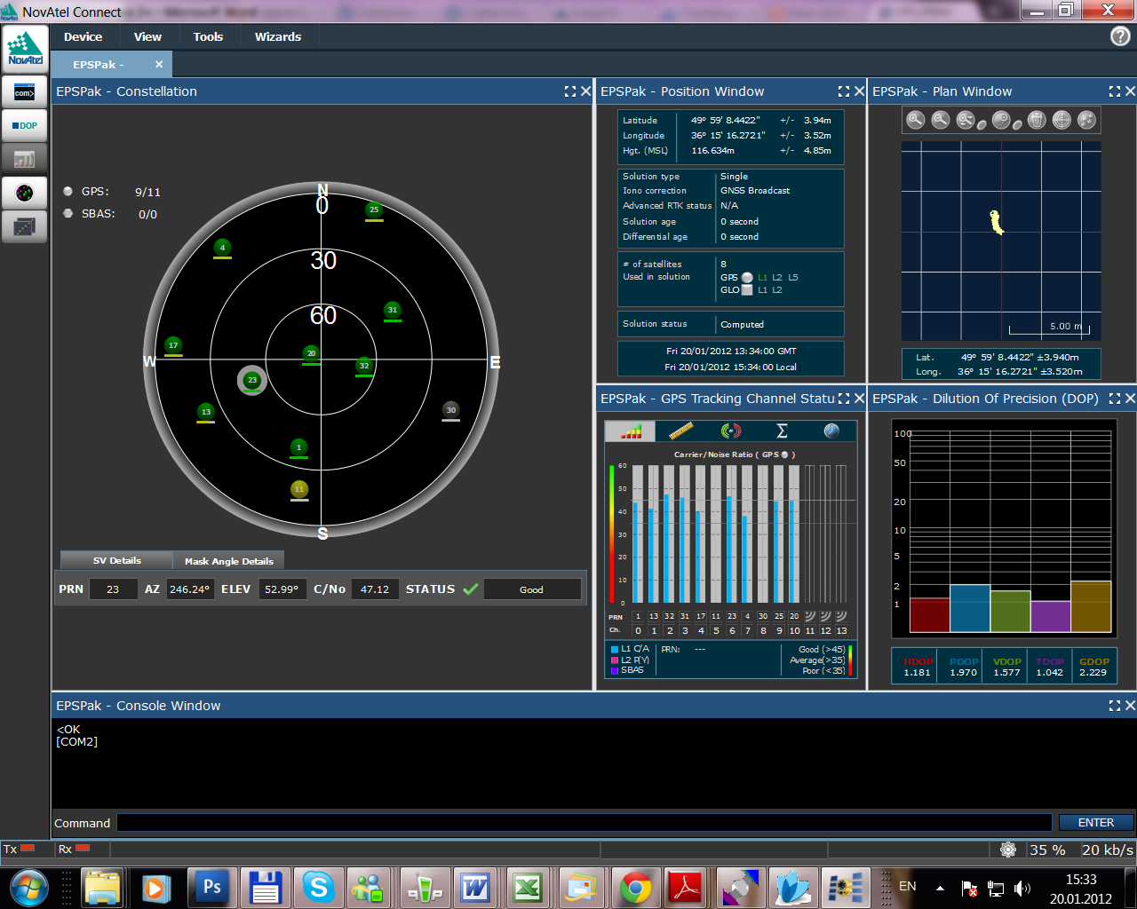

Видимі вікна вибираються в закладці View основного меню програми. Можна вибрати: Constellation Window (вікно для відображення поточного робочого сузір'я супутників, (! - розташування супутників відображається тільки після того, як приймач повністю завантажить альманах з навігаційних повідомлень, може знадобитися деякий час для цього), DOP Window (вікно контролю геометричного фактора) і т.п .:

*Всі описані вище операції необхідно виконати один раз при першому підключенні приймача. Якщо Ви після цього не встановлювали знову NovAtel Connect і завжди підключаєте приймач до одного і того ж СОМ порту, то при наступному підключенні запустіть Connect і виберіть в основному меню Device - Open Connection і натиснути кнопку Open у вікні Open Connection (попередньо обравши вже створене підключення EPSPak - в даному прикладі).*

Після досягнення стійкого з'єднання з приймачем і встановлення нормального режиму його функціонування (тобто альманах доступний, є автономне рішення навігаційної завдання приймачем), відкрийте в основному меню програми вкладку Tools і виберіть пункт Logging Control.

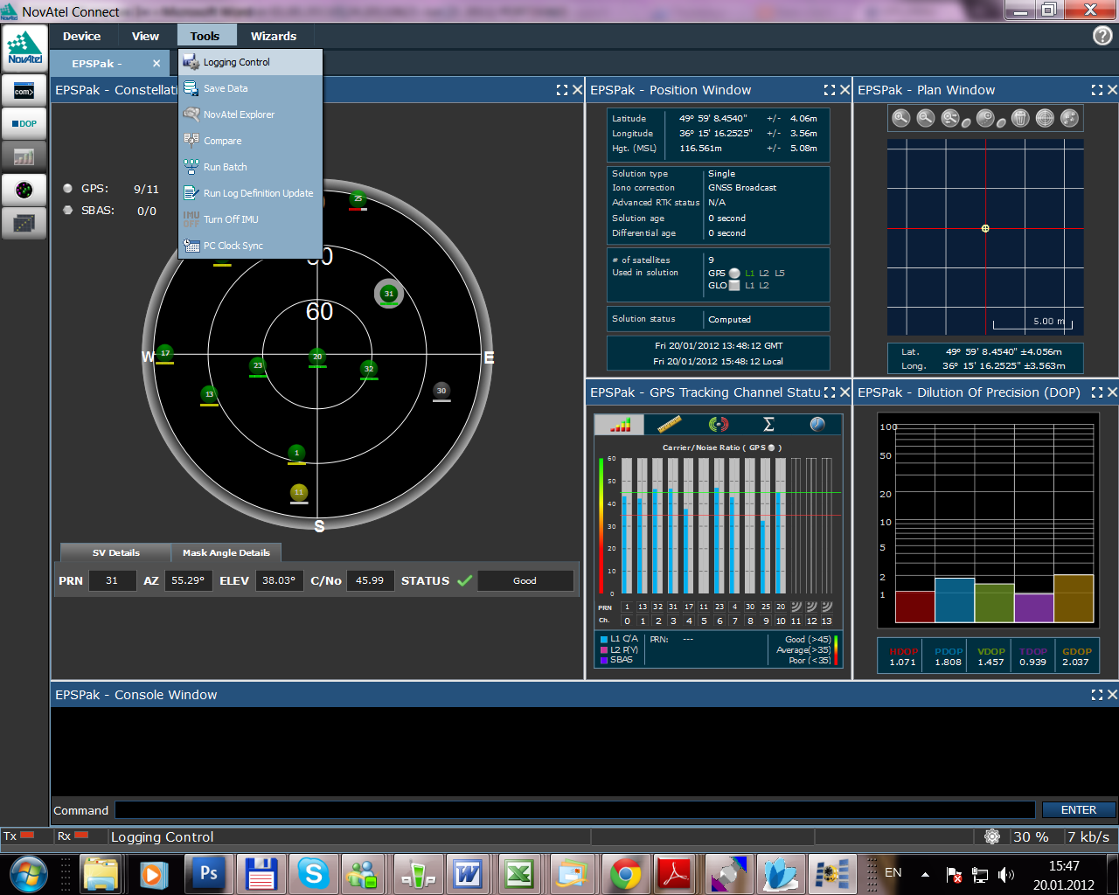

З'явиться вікно Config Logging Control.

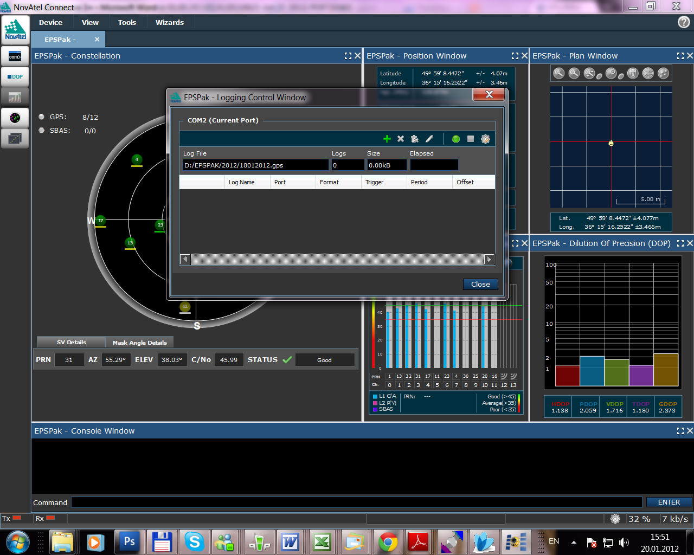

Тепер необхідно налаштувати реєстрацію в файл необхідних даних з приймача в файл на комп'ютері. Для цього необхідно натиснути значок  і внизу вікна Logging Control Window додадуться поля Add Log:

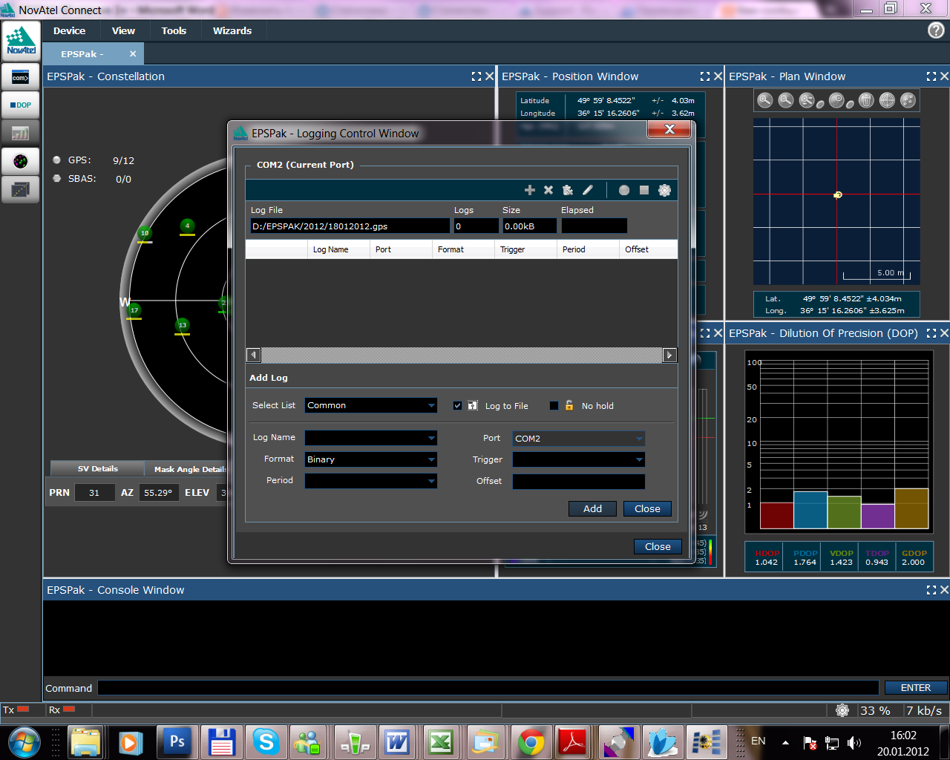

В поле Select List з меню, що випадає виберіть Complete замість Common.

Далі з меню, що випадає в поле Log Name послідовно виконуєте вибір даних для реєстрації з наступними настройками:

1 - в поле Log Name вибрати ALMANAC

в поле Format вибрати Binary

в поле Trigger вибрати OnChanged

Натиснути кнопку Add

2 - в поле Log Name вибрати BESTPOS

в поле Format вибрати Binary

в поле Trigger вибрати OnTime

в поле Period вибрати 60

Натиснути кнопку Add

3 - в поле Log Name вибрати IONUTC

в поле Format вибрати Binary

в поле Trigger вибрати OnChanged

Натиснути кнопку Add

4 - в поле Log Name вибрати RANGE

в поле Format вибрати Binary

в поле Trigger вибрати OnTime

в поле Period вибрати 1

Натиснути кнопку Add

5 - в поле Log Name вибрати RAWEPHEM

в поле Format вибрати Binary

в поле Trigger вибрати OnNew

Натиснути кнопку Add

*6 - в поле Log Name вибрати GLOEPHEMERIS тільки для приймачів з ГЛОНАСС*

*в поле Format вибрати Binary*

*в поле Trigger вибрати OnNew*

*Натиснути кнопку Add*

7 - в поле Log Name вибрати VERSION

в поле Format вибрати Binary

в поле Trigger вибрати Once

Натиснути кнопку Add

Після додавання зазначених семи типів даних закрийте вікно Add Logs натиснувши верхню кнопку Close. Додані для реєстрації дані будуть відтворюватись в вікні Logging Control:

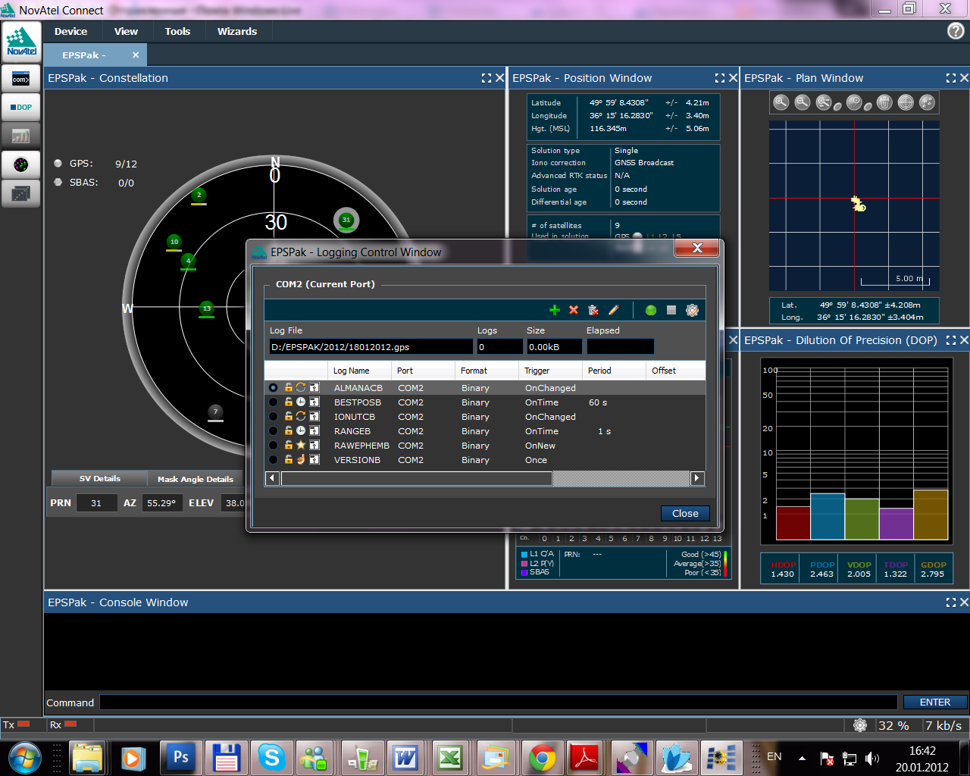

Для довідки: Що означають задані типи даних?

**ALMANAC** альманах системи GPS

**BESTPOS** координати автономного решення приймача

**IONUTC** коефіцієнти іоносферної моделі

і параметри шкали часу)

**RANGE**  «Сирі» кодові і фазові вимірювання

**RAWEPHEM** бортові ефемериди GPS

**GLOEPHEMERIS** бортові ефемериди ГЛОНАСС

**VERSION** версія і серійний номер приймача

Всі ці дані необхідні для подальшої коректної конвертації вимірювань в RINEX формат.

Перевірте чи всі типи даних обрані для реєстрації, якщо немає - натисніть  і зайдіть заново в вікно додавання повідомлень AddLog і додайте відсутні дані, якщо помилково доданий зайвий тип даних - його можна видалити попередньо зазначивши мишею і натиснувши кнопку .

Після перевірки всіх повідомлень натисніть кнопку і в який з'явився внизу меню виберіть шлях збереження поточного файлу реєстрованих даних на жорсткому диску Вашого комп'ютера. наприклад:

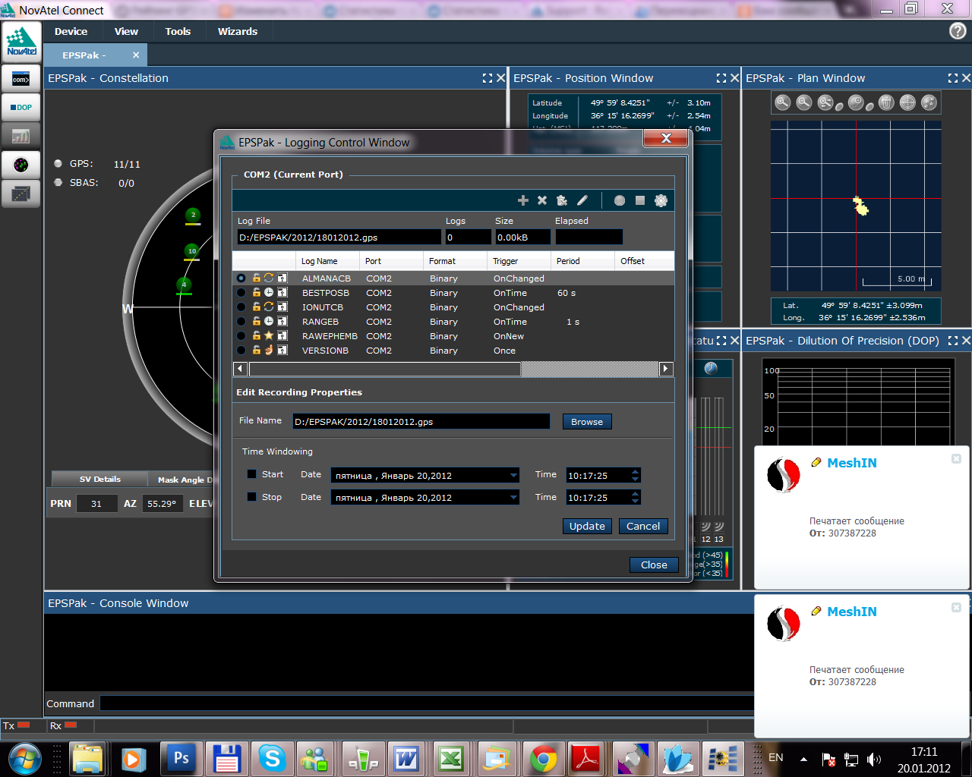

Всі вибрані Вами повідомлення будуть записуватися в єдиний файл з розширенням * .gps. Цей файл в подальшому буде підлягати конвертації в RINEX.

Після вибору імені та шляхи збереження файлу натисніть Ok і перейдіть у вікно Logging Control. Натисніть кнопку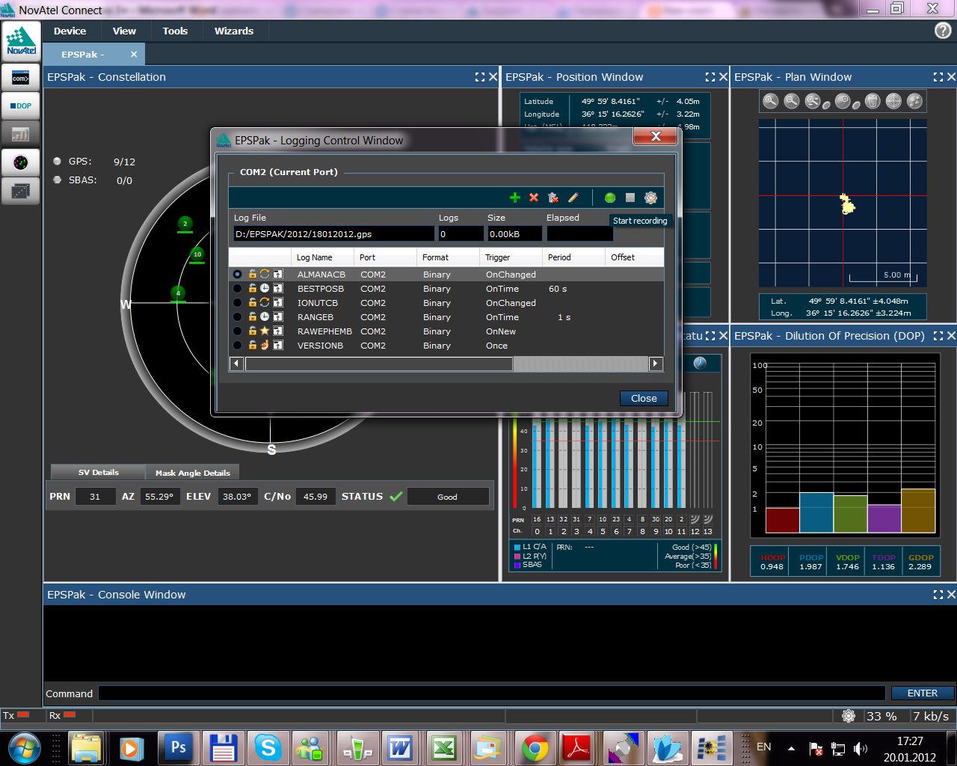 - Старт - для початку процесу запису даних:

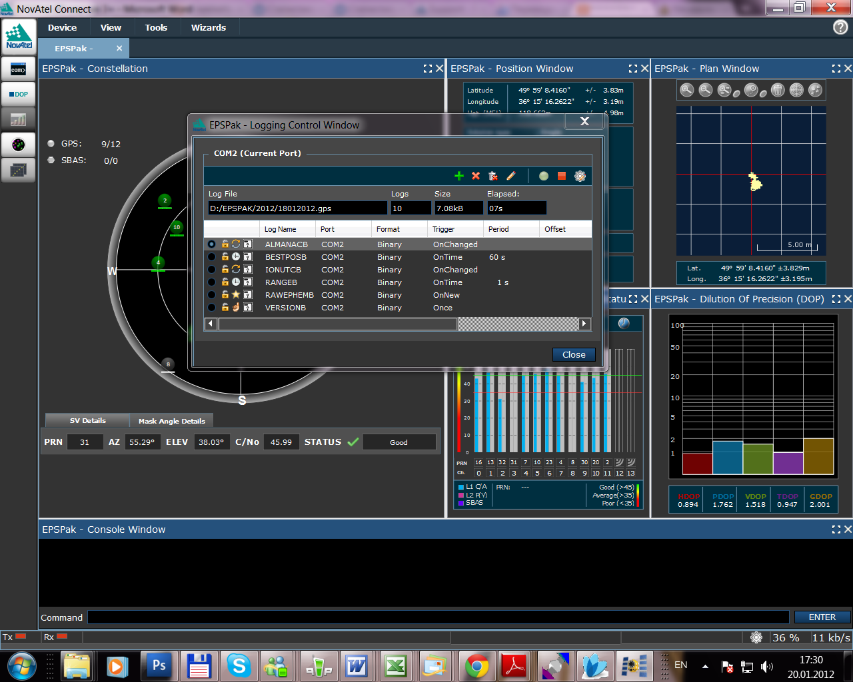

Процес запису файлу почався, результати записи будуть відображатися у вікні Logging Control змінами в позиціях Logs (кількість зареєстрованих даних), Size (розмір файлу), Elapsed (минулий час з моменту старту).

Для зупинки процесу запису натисніть кнопку  у вікні Logging Control.

Якщо Ви наступного разу підключіться по тому ж СОМ порту до приймача з того ж комп'ютера, то всі налаштування в вікні вибору і конфігурації реєстрованих даних зберігатися і Вам буде необхідно тільки поміняти ім'я файлу для реєстрації даних і запустити процес реєстрації.

КОНВЕРТАЦІЯ ВИМІРЮВАЛЬНИХ ДАНИХ В RINEX

Для конвертації вимірювальних даних в RINEX запустіть службову програму Convert4 (Шлях до утиліти «Пуск - Програми - NovAtel PC Software - Convert4»):

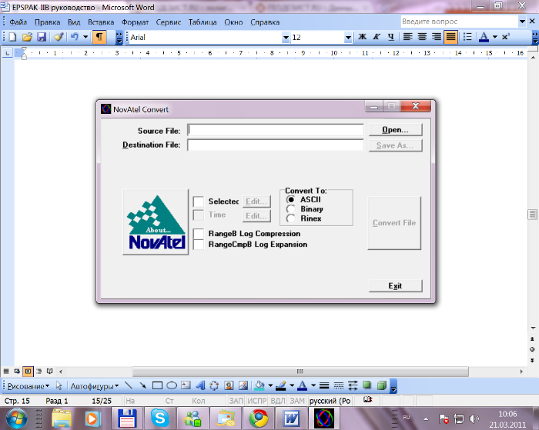

Виберіть шлях до файлу, який необхідно конвертувати (файл з розширенням * .gps), попередньо обравши в віконці «формат / тип файлу» - **All files** і натисніть кнопку Open.

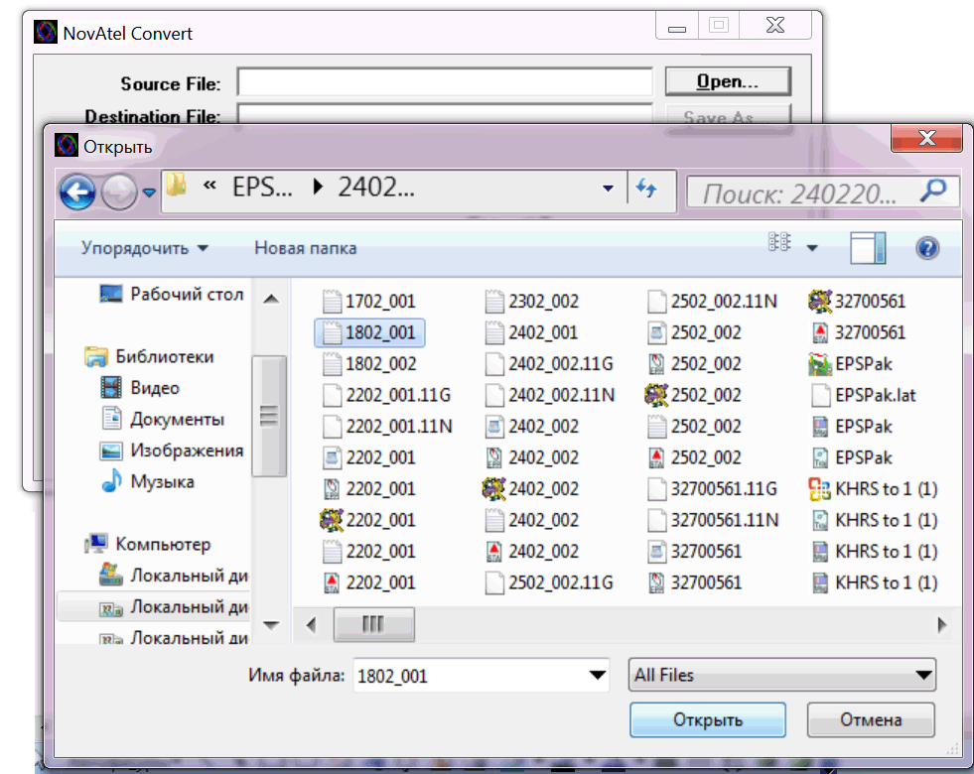



Після цього відзначте в віконці, що з'явилося утиліти Convert4 позицію RINEX:

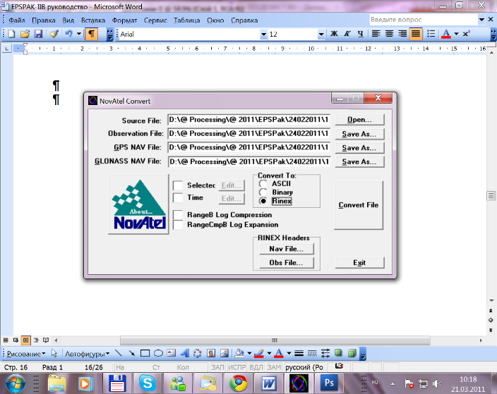

У віконцях навпроти кнопок Save As з'являться назви вихідних RINEX файлів і шлях до них. Перевірте правильність і якщо необхідно змініть назви і шляхи збереження файлів. Якщо у Вас приймач реєструє тільки GPS дані, то на файл з розширенням * .ХХG (ХХ - поточний рік) можна не звертати уваги, він буде порожнім.

При необхідності (необов'язково) можна налаштувати коментарі в заголовках RINEX файлів спостережень і навігаційних натисканням в позиції RINEX Header кнопок Nav File і Obs File. Наприклад, в Obs File можна ввести тип антени і висоту антени, маркер точки і ін. Дані. Приклад налаштування заголовка RINEX файлу представлений на рис. 3.6.

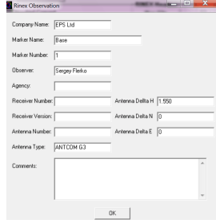

Рис. 3.6.

При подібному заповненні заголовка RINEX файлу спостережень заголовок файлу буде виглядати наступним чином:

2.10 OBSERVATION DATA G (GPS) RINEX VERSION / TYPE

Convert EPS Ltd 21-Mar-2011 14:49 PGM / RUN BY / DATE

Signal Strength values ​​S1, S2 are in dBHz COMMENT

**Base** MARKER NAME

**1** MARKER NUMBER

**Sergey Flerko** OBSERVER / AGENCY

BHD10070816 NOV LXMS L6X010101RN0000 REC # / TYPE / VERS

**ANTCOM G3** ANT # / TYPE

3313614.4912 2430044.5274 4861844.9964 APPROX POSITION XYZ

**1.5500** 0.0000 0.0000 ANTENNA: DELTA H / E / N

1 0 WAVELENGTH FACT L1 / 2

В заповнення заголовка RINEX файлів виконувати необов'язково, всі зазначені дані можна внести на етапах пост-обробки вимірювань в спеціалізованій програмі.

Для старту процесу конвертації натисніть кнопку Convert File. Закінчення процесу конвертації файлу показується таким вікном:

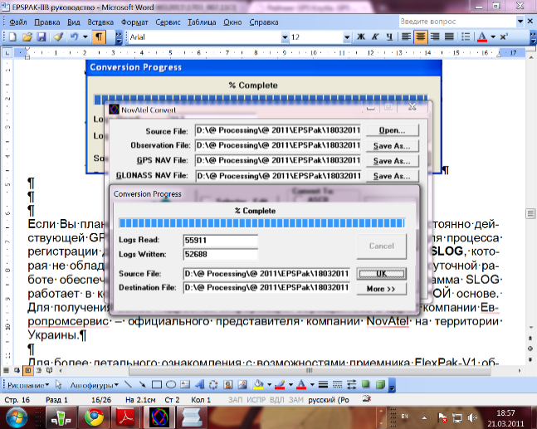

Індивідуальне завдання

1. Вивчити теоретичні відомості
2. Вивчити призначення пунктів меню і можливості програмного забезпечення
3. Створити файл вимірювань з використанням приймача EPSPak-I
4. Оформити звіт про виконану роботу.

**. Звіт по лабораторній роботі повинен містити:**

1. мету й короткий теоретичний опис лабораторної роботи;
2. вихідні (вхідні) дані для розрахунків;
3. для пунктів індивідуального завдання: експериментально отримані результати розрахунків, графіки й лістинг операцій у використовуваному програмному середовищі;
4. аналіз отриманих результатів і висновки.
5. відповіді на контрольні питання.

Контрольні питання і завдання

1. Які вхідні дані потрібні для вирішення навігаційного завдання?

2. Яку мінімальну кількість навігаційних супутників одного сузір'я потрібно для вирішення навігаційного завдання?

3. Яку мінімальну кількість навігаційних супутників двох сузір'їв потрібно для вирішення навігаційного завдання?

4. Яким чином визначається псевдодалеколсті до навігаційного супутника?

**Література**

1. Гофман-Веленгоф Б. Лихтенегер Г. Глобальная система супутникової навігації. Теорія і практика. Київ: Наукова думка, 1996

2. Яценков В.С. Основы спутниковой навигации. М: Горячая линия – Телеком, 2005, 272с.

3. Шебшевич В.С. Сетевые спутниковые радионавигационные системы. М.: Радио и связь. 1986